Для заказа доставки данной работы воспользуйтесь поиском на сайте по ссылке: <http://www.mydisser.com/search.html>

Міністерство охорони здоров’я україни

національний фармацевтичний Університет

**Лелека Марія Василівна**

УДК 615.453.4.014 : 615.32:638. 138.1:547.461.4

**РОЗРОБКА ЛІКАРСЬКОГО ПРЕПАРАТУ У ВИГЛЯДІ КАПСУЛ НА ОСНОВІ КВІТКОВОГО ПИЛКУ ТА ЯНТАРНОЇ КИСЛОТИ**

15.00.01 – технологія ліків та організація  
фармацевтичної справи

**АВТОРЕФЕРАТ  
  
дисертації на здобуття наукового ступеня   
кандидата фармацевтичних наук**

# Харків – 2005

Дисертацією є рукопис.

Робота виконана на кафедрі технології ліків Національного фармацевтичного університету Міністерства охорони здоров’я України.

**Науковий керівник:** заслужений діяч науки і техніки України, доктор

фармацевтичних наук, професор

## ЯРНИХ ТЕТЯНА ГРИГОРІВНА

Національний фармацевтичний університет, завідувач кафедри технології ліків

**Офіційні опоненти:** доктор фармацевтичних наук, професор

**КАЗАРІНОВ МИКОЛА ОЛЕКСАНДРОВИЧ**

*Державне підприємство “Державний науковий центр лікарських засобів”, завідувач лаборато-рії таблеткових лікарських засобів*

доктор фармацевтичних наук

**ШТЕЙНГАРТ МАРК ВОЛОДИМИРОВИЧ**

*ТОВ “Фармастарт”, м.Київ, директор по науці та розвитку*

**Провідна установа:** Львівський національний медичний університет

ім. Данила Галицького, кафедра технології ліків і

біофармації

Захист відбудеться “____” ___________ 2005 року о ___ годині на засіданні спеціалізованої вченої ради Д 64.605.01 при Національному фармацевтичному університеті за адресою: 61002, м. Харків, вул. Пушкінська, 53.

З дисертацією можна ознайомитись у бібліотеці Національного фармацевтичного університету (61168, м. Харків, вул. Блюхера, 4).

Автореферат розісланий “___” ______________ 200_ р.

Вчений секретар

спеціалізованої вченої ради

доктор біологічних наук, професор *Малоштан Л.М.*

ЗАГАЛЬНА ХАРАКТЕРИСТИКА РОБОТИ

**Актуальність теми**. Сучасна епоха характеризується високим темпом життя, зростаючим рівнем нервового напруження, збільшенням забруднення навколишнього середовища промисловими відходами і отрутохімікатами, підвищенням радіаційного фону. Ці історично обумовлені процеси протікають на фоні ослаблення організму людини внаслідок недостатнього застосування загартовуючих заходів, обмеження фізичного руху (гіподинамія), зловживання медикаментозними засобами (антибіотиками, транквілізаторами та ін.), алкоголем, тютюном та ін. Таким чином, підлягаючи різного роду шкідливим впливам, сучасна людина часто не в змозі справитись з перевантаженням і адаптуватись до нових умов існування, внаслідок чого у неї виникають різні психосоматичні, патологічні стани.

У зв’язку з цим, актуальними є дослідження в галузі розробки лікарських препаратів для активації імунітету, підвищення працездатності та опірності організму до вірусів та інфекцій. Одним із засобів підвищення стійкості організму людини до зовнішніх впливів є застосування природних фармакологічних засобів – адаптогенів. Однак, вітчизняна медицина має недостатній асортимент препаратів даної групи. Більшість із них не має широкого спектру дії, впливають короткочасно, збільшують енергетичні витрати організму і часто не позбавлені побічних ефектів.

Тому розробка складу і технології вітчизняних лікарських препаратів на основі обніжжя бджолиного, а також кислоти янтарної для застосування їх як адаптогенів з широким спектром дії, що поповнюють енергетичні витрати організму людини в екстремальних умовах, є актуальною задачею.

**Зв’язок роботи з науковими програмами, планами, темами.** Дисер­таційна робота виконана згідно з планами науково-дослідних робіт Національного фармацевтичного університету (з 1998 до 2002 р. – “Створення нових лікарських препаратів на основі рослинної та природної сировини, зокрема продуктів бджільництва, для дорослих і дітей”, № держреєстрації 0198U007008; з 01.01.2003 р. – “Створення складу і технології біологічно-активних речовин і лікарських засобів природного походження (крім рослинних)”, № держреєстрації 0103U000477) і проблемної комісії “Фармація” МОЗ та АМН України

**Мета і задачі дослідження.** Метою роботи є створення нового комбінованого адаптогенного лікарського препарату у вигляді капсул на основі обніжжя бджолиного та кислоти янтарної.

Для досягнення поставленої мети необхідно було вирішити такі завдання:

* проаналізувати сучасний стан ринку препаратів групи адаптогенів, які здатні проявляти актопротекторну дію;
* дослідити фармако-технологічні та фізико-хімічні властивості обніжжя бджолиного, кислоти янтарної та їх сумішей з допоміжними речовинами (МКЦ, Vitocel, Prosolv, Kollidon, Ludipress, лактоза, аеросил та ін.)
* теоретично та експериментально обґрунтувати склад і технологію нового лікарського препарату адаптогенної дії на основі обніжжя бджолиного та кислоти янтарної;
* розробити методики якісного та кількісного аналізу лікарського препарату;
* провести дослідження по встановленню основних показників якості розроблених капсул та вивченню їх стабільності при зберіганні;
* розробити та апробувати у промислових умовах нормативно-технічну документацію (проект технологічного регламенту та АНД) на препарат;
* провести фармакологічні дослідження запропонованих капсул;

*Об’єкти дослідження.* Об’єктами дослідження є обніжжя бджолине (квітковий пилок), кислота янтарна та капсули на їх основі.

*Предмет дослідження.* Предметом дослідження є розробка складу та технології лікарського препарату у вигляді капсул на основі обніжжя бджолиного та кислоти янтарної.

*Методи дослідження.* При вирішенні поставлених у роботі задач були використані наступні технологічні, фізичні, фізико-хімічні методи: методи оцінки технологічних властивостей порошків (вологовміст, плинність, кут природного відкосу, насипна густина та насипна густина після усадки); математично-статистичний метод визначення та достовірного обґрунтування оптимального складу капсул; фармакопейні методи дослідження показників якості розроблених капсул (однорідність маси, розпадання, розчинення, мікробіологічна чистота); методи ідентифікації та кількісного визначення діючих речовин капсул (якісні кольорові реакції, тонкошарову хроматографію (ТШХ), метод потенціометричного титрування та метод абсорбційної спектрофотометрії в ультрафіолетовій області).

Дослідження специфічної активності капсул „Поллентар” проводили за методиками, рекомендованими Фармакологічним центром МОЗ України.

Обробку експериментальних даних проводили за допомогою методів математичної статистики.

**Наукова новизна одержаних результатів.** Вперше теоретично й експериментально обґрунтовано склад та технологію нового лікарського препарату у формі капсул, який містить обніжжя бджолине та кислоту янтарну і проявляє адаптогенні властивості.

Вперше вивчена у динаміці залежність технологічних параметрів порошкових сумішей обніжжя бджолиного та кислоти янтарної від додавання ряду допоміжних речовин: Vitocel, Prosolv, Kollidon, Ludipress, та ін.

Вивчено властивості розроблених капсул, запропоновано методики аналізу їх якості, визначено умови та термін зберігання.

Фармакологічними дослідженнями встановлено, що препарат “Поллентар” проявляє актопропротекторну, антигіпоксичну та церебропротекторну дію і є відносно нешкідливим.

Новизна досліджень підтверджена Деклараційним патентом на винахід (Пат. 62577 Україна, 7А61К35/78. Фармацевтична композиція адаптогенної дії “Поллентар“).

**Практичне значення одержаних результатів.** Створено новийоригіна­льний вітчизняний препарат у формі капсуладаптогенної та актопротекторної дії.

Розроблено проект аналітичної нормативної документації на запропонований препарат і проект технологічного регламенту на виготовлення капсул під умовною назвою „Поллентар”. Технологія отримання та методики аналізу капсул апробовані на підприємстві – ТОВ „Фармацевтична компанія „Здоров׳я” (акт апробації АНД від 22.12.04 р., акт апробації проекту технологічного регламенту від 23.12.04 р.)

Фрагменти роботи впроваджені до навчального процесу кафедри технології ліків і біофармації Львівського національного медичного університету ім. Данила Галицького (акт впровадження від 7.09.2004 р.), кафедри заводської технології ліків Національного фармацевтичного університету (акт впровадження від 10.09.2004 р.), кафедри фармацевтичних дисциплін Тернопільської державної медичної академії ім. І.Я. Горбачевського (акт впровадження від 15.04.2004 р.), кафедри технології ліків Медичного інституту Української асоціації народної медицини (м. Київ) за темою “Тверді лікарські форми” (акт впровадження від 12.11.2003 р.).

**Особистий внесок здобувача.** Автором особисто:

- здійснено пошук та аналіз літературних даних відносно сучасного стану використання актопротекторів та ендогенних метаболітів для підвищення опірності організму, покращення енергозабезпечення тканин організму;

- проведено фармако-технологічні та фізико-хімічні дослідження властивостей обніжжя бджолиного, кислоти янтарної, їх сумішей з допоміжними речовинами та отриманих на їх основі капсул;

- теоретично обґрунтовано та розроблено оптимальний склад та технологію капсул „Поллентар”;

- розроблено методики якісного та кількісного аналізу капсул, проведено стандартизацію та вивчено їх стабільність при зберіганні;

- розроблено проект технологічного регламенту та проект аналітичної нормативної документації на капсули;

- проведено апробацію технології та методик аналізу капсул „Поллентар” в умовах промислового виробництва.

**Апробація результатів дисертації.** Основні положення дисертаційної роботи викладені та обговорені на конференціях: II Національному з’їзді фармакологів України „Фармакологія 2001 – крок у майбутнє” (Дніпропетровськ, 2001), Всеукраїнській науково-практичній конференції „Фармація ХХl століття” (Харків, 2002), науково-практичній конференції, присвяченій 65-річчю Ташкентського фармацевтичного інституту “Интеграция образования, науки и производства в фармации (Ташкент, 2002), ІІ з’їзді апітерапевтів України „Апітерапія. Погляд у майбутнє” (Харків, 2002), ІІІ Міжнародній науково – практичній конференції „Наука і соціальні проблеми суспільства: медицина, фармація, біотехнологія” (Харків, 2003), VII Міжнародному медичному конгресі студентів та молодих учених (Тернопіль, 2003), Міжнародній науково-практичній конференції „Історія та перспективи розвитку фармацевтичної науки і освіти” (Запоріжжя, 2004), Всеукраїнському науково-практичному семінарі “Перспективи створення в Україні лікарських препаратів різної спрямованості дії” (Харків, 2004).

**Публікації.** За матеріалами дисертації одержано деклараційний патент, опубліковано 14 робіт, у тому числі 6 статей у фахових журналах, 1 коротке повідомлення і 7 тез доповідей.

**Обсяг та структура дисертації.** Дисертаційна робота викладена на 142 сторінках друкованого тексту, складається зі вступу, огляду літератури, експериментальної частини (розділи 2-5), висновків, списку літератури, який включає 216 джерел, з яких 57 іноземних авторів, та додатків. Робота ілюстрована 24 таблицями, 20 рисунками та 1 схемою.

ОСНОВНИЙ ЗМІСТ РОБОТИ

У процесі розробки складу капсул “Поллентар” нами було застосовано кислоту янтарну (ТУ У 13979836.002-99) в комбінації з квітковим пилком (ДСТУ 3127-95) як основні діючі речовини, а також допоміжні речовини, дозволені до медичного застосування, якість яких підтверджена сертифікатами.

**Розробка складу та технології капсул**

**на основі квіткового пилку та янтарної кислоти**

На першому етапі нами експериментально досліджувалися фізико-хімічні та технологічні показники цих речовин. Фізико-хімічні властивості порошкоподібних матеріалів зумовлені їх кристалографічними характеристиками і, в свою чергу, визначають деякі технологічні характеристики (плинність, кут природного відкосу, насипна густина та ін.). Кристалографію обніжжя бджолиного та кислоти янтарної наведено на рис. 1.

Для дослідження брали часточки кислоти янтарної та обніжжя бджолиного подрібненого, просіяні через сито з розміром отворів 0,25 мм. Обніжжя бджолине подрібнене – часточки овальної форми, які скупчуються в конгломерати (відбувається явище агрегації). Середній розмір домінуючої фракції складає 250 мкм. Часточки анізометричні, оптично непрозорі в прохідному світлі.

Кислота янтарна – прозорі кристали з чітко вираженими гранями, подовжені, а також осколки кристалів. Середній розмір домінуючої фракції складає 50-100 мкм. Часточки анізометричні, оптично прозорі в прохідному світлі.

Проведені кристалографічні дослідження дають змогу передбачити незадовільну плинність порошкової суміші обніжжя бджолиного з кислотою янтарною та пояснити доцільність введення допоміжних речовин до їх складу.

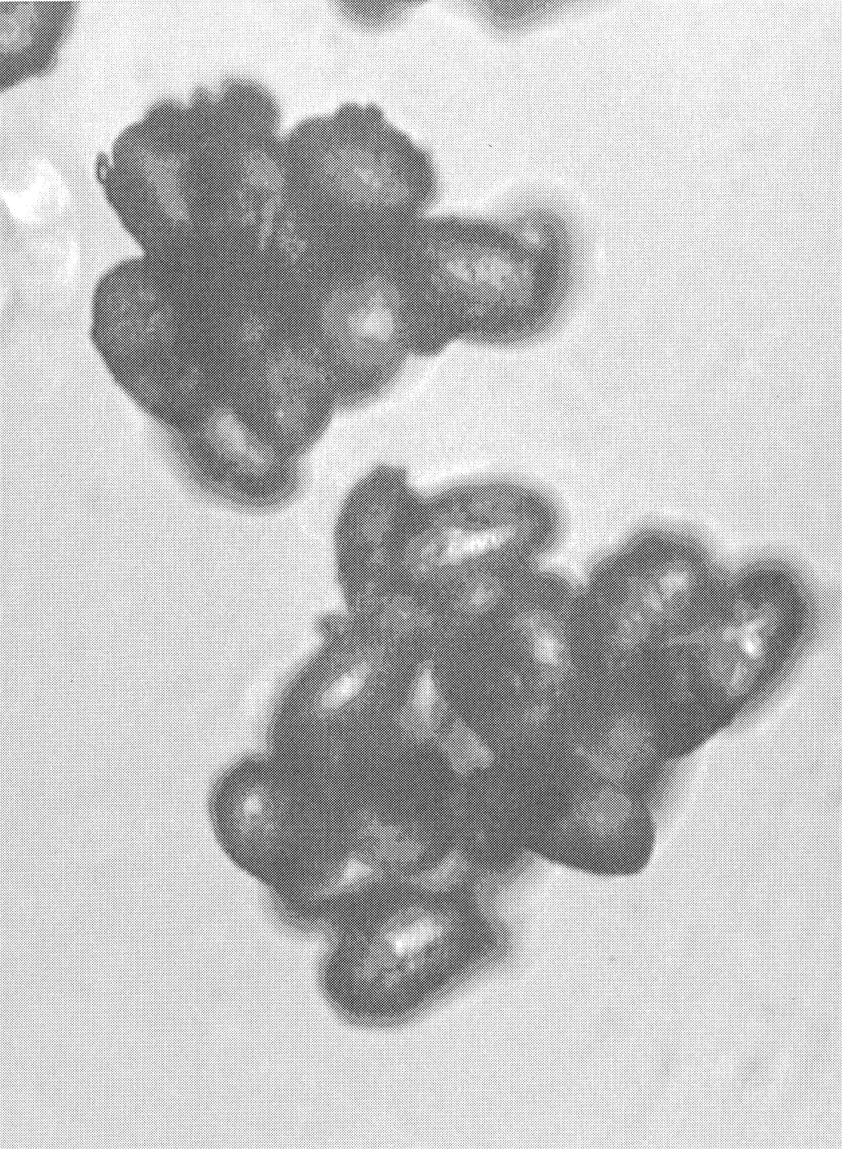

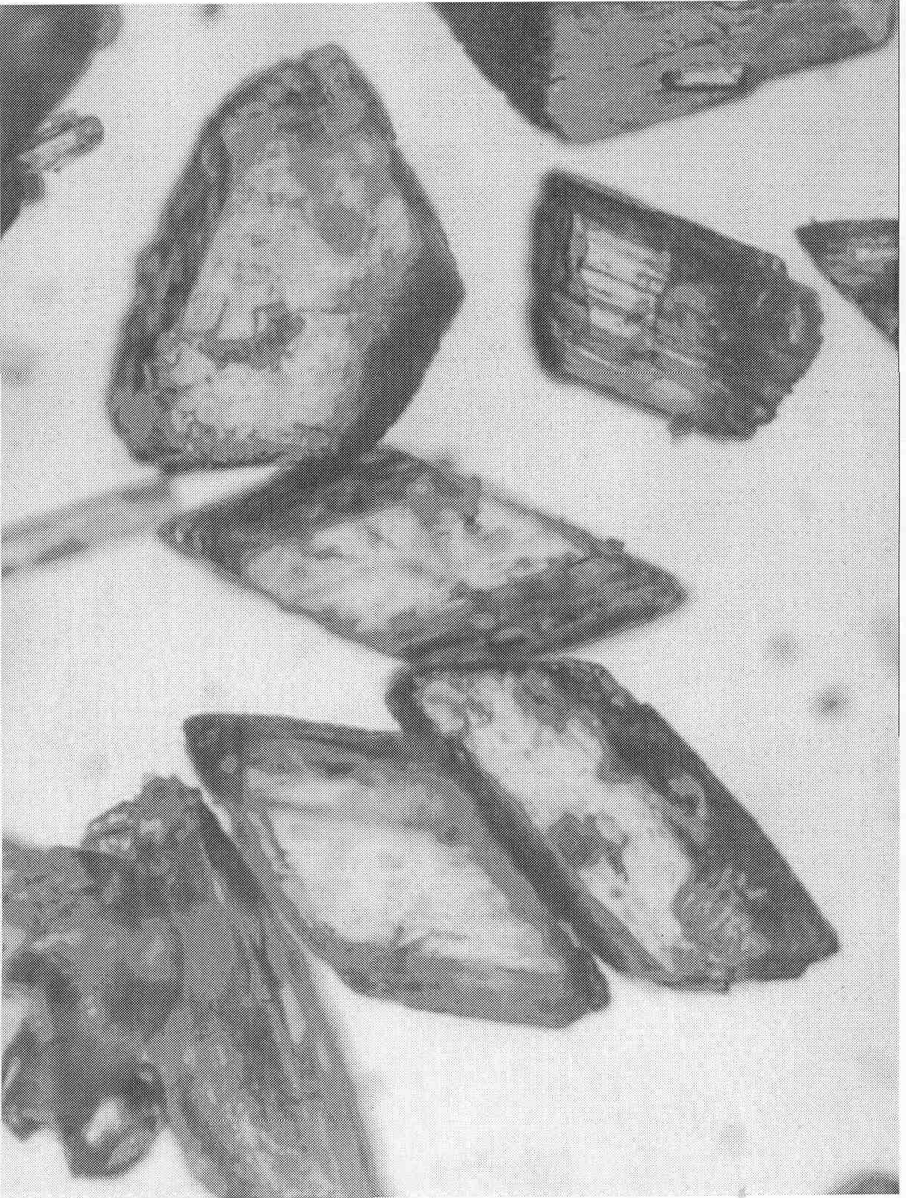

А Б

Рис. 1. Кристалографія обніжжя бджолиного – А (збільшення в 250 раз) та кислоти янтарної – Б (збільшення в 400 раз)

Важливим чинником, який впливає на технологічні показники досліджуваної порошкової композиції є те, що обніжжя бджолине містить вологу. Відповідно до технічних умов на обніжжя бджолине, масова частка вологи повинна бути не більше 10%. Однак при такому вмісті вологи скорочуються терміни придатності сировини та знижується технологічність виробництва.

Це означає, що обніжжя бджолине з високим вмістом вологи (7 – 10 %) важко подрібнюється та просіюється, має незадовільну плинність. Як видно з рис. 2, позитивні результати плинності спостерігаються при вмісті вологи не більше 4 %. Тому для приготування сумішей порошків нами використовувалось обніжжя бджолине, попередньо підсушене, з вмістом вологи 4 %.

Рис. 2. Залежність плинності порошку обніжжя   
бджолиного від вмісту вологи

Проведений нами комплекс дослід­жень показав (табл. 1), що технологічні властивості суміші обніжжя бджолиного та кислоти янтарної є незадовільними і вимагають додавання допоміжних речовин для їх покращення. Це зумовило проведення подальшого комплексу технологічних досліджень. Випробовування проводились з розрахунку, що одна капсула буде містити обніжжя бджолиного 0,12 г та кислоти янтарної 0,05 г для заповнення твердих желатинових капсул № 2.

Таблиця 1

**Технологічні характеристики кислоти янтарної,  
обніжжя бджолиного та їх суміші (1:2)**

|  |  |  |  |  |  |  |
| --- | --- | --- | --- | --- | --- | --- |
| № | Назва об´єкту | Плин-ність, г/сек | Кут природного відкосу, град. | Насипна  густина, г/мл | Насипна  густина після усадки, г/мл | Вміст вологи, % |
| 1 | Кислота янтарна | 3,02 ±0,04 | 42,6 ±0,8 | 0,62 ±0,02 | 0,8 ±0,02 | 0,2 ±0,08 |
| 2 | Обніжжя бджолине | 2,1 ±0,02 | 49,7 ±0,7 | 0,48 ±0,01 | 0,58 ±0,01 | 4,0 ±0,05 |
| 3 | Суміш кислоти янтарної та обніжжя бджолиного (1:2) | 2,2 ±0,02 | 51,0 ±0,9 | 0,52 ±0,04 | 0,63 ±0,02 | 4,1 ±0,06 |

Було вирішено провести дослідження при мінімальній кількості допоміжних речовин з тим, щоб встановити, які з них є найбільш перспективні при складанні оптимальної рецептури капсул з обніжжям бджолиним та кислотою янтарною. З цією метою було взято чотири групи допоміжних речовин, які були згруповані по чотири якісні фактори. Віднесення допоміжних речовин до тієї чи іншої групи базувалось на їх належності до класу хімічних сполук, або до здатності змінювати певні властивості порошків (плинність, кут природного відкосу та ін.). Перелік допоміжних речовин, які вивчалися при розробці складу капсул наведені в табл. 2.

Вивчення впливу чотирьох груп допоміжних речовин проводили за допомогою греко-латинського квадрату 4х4. Для дослідження готували 16 зразків порошкоподібних мас, що містять обніжжя бджолине і кислоту янтарну з різними допоміжними речовинами. Отримані дані досліджень піддавали статистичній обробці.

Таблиця 2

Допоміжні речовини, які вивчалися при розробці складу   
капсул "Поллентар"

|  |  |  |
| --- | --- | --- |
| Фактори | Рівні факторів | |
| A (види целлюлози мікрокристалічної) | a1 – МКЦ 101 a2 –МКЦ 102 | a3 – Vitocel a4 –Prosolv |
| B (види полівідону) | b1– Kollidon Cl b2 – Kollidon 30 | b3 – Kollidon 17 PF b4 – ПВП (низькомолекулярний) |
| C (види лактози та ін.) | c1 – лактоза c2 – Ludipress | c3 – натрію хлорид c4 – натрію дигідрофосфат |
| D (вологорегулятори) | d1 – крохмаль картопляний висушений d2 –крохмаль + аеросил (1:1) | d3 -крохмаль + тальк (1:1) d4 - крохмаль + аеросил + тальк (1:1:1) |

За результатами дисперсійного аналізу з кожної групи вивчених допоміжних речовин виключали дві допоміжні речовини. Подальшому дослідженню підлягали ті речовини, які давали кращі результати за значеннями функції бажаності, або за окремими показниками. Це речовини  ‑ МКЦ 102 (a2), Prosolv (a4), Kollidon 17 PF (b3), ПВП (b4), Ludipress (c2), натрію хлорид (c3) аеросил (d2) і тальк (d4).

На другому етапі досліджень було встановлено вплив вказаних речовини на значення технологічних параметрів досліджуваних порошкових мас. Для цього було приготовано 16 зразків порошкових сумішей обніжжя бджолиного, кислоти янтарної та вказаних допоміжних речовин в різних кількісних співвідношеннях. Вміст кожної допоміжної речовини знаходився в межах від 0,5 до 1 %. Вивчення проводили за допомогою відсіюючого експерименту – методу випадкового балансу.

З використанням даного методу з подальших досліджень були вилучені МКЦ 102, ПВП, натрію хлорид і тальк. Для подальших досліджень були відібрані наступні речовини: Prosolv, Kollidon 17 PF, Ludipress і аеросил.

Для отримання більш детальної інформації про вплив кількості допоміжних речовин в складі порошкових мас, які складаються з суміші обніжжя бджолиного і кислоти янтарної було вивчено відібрані речовини більш детально на п’яти рівнях. Перелік кількісних факторів і їх рівнів наведений в табл. 3. Вміст допоміжних речовин до необхідної маси доводили за рахунок Ludipress. Готували 20 зразків порошкових композицій. Для вивчення трьох кількісних факторів, які взяті на п’яти рівнях, використовували симетричний композиційний ротатабельний уніформ-план другого порядку.

Таблиця 3

**Кількісні фармацевтичні фактори,   
які вивчалися при розробці капсул “Поллентар”**

|  |  |  |  |  |  |
| --- | --- | --- | --- | --- | --- |
| Фактори | Рівні факторів | | | | |
| Нижня  “зіркова” точка  „–α” | Нижній „–” | Основний „0” | Верхній „+” | Верхня  “зіркова”  точка „+α” |
| x1 – кількість Prosolv,% | 0,32 | 1,0 | 2,0 | 3,0 | 3,68 |
| x2 – кількість Kollidon 17 Pf, % | 0,66 | 1,0 | 1,5 | 2,0 | 2,34 |
| x3 - кількість аеросилу, % | 0,66 | 1,0 | 1,5 | 2,0 | 2,34 |

Взаємозв’язок між вивченими факторами і технологічними характеристиками порошкових мас капсул описували рівняннями регресії.

Після перетворення рівнянь регресії при фіксованому значенні кількості аеросилу на нижньому рівні (тобто 1 %), будували лінії рівного виходу в системі координат х1х2 (рис. 3).

Таким чином, ми отримали математичну модель досліджуваного процесу, яка дає змогу прогнозувати результати технологічних параметрів досліджуваних порошкових сумішей, в залежності від кількості Prosolv (х1) і Kollidon 17 PF (х2).

Аналіз рис. 3 показав, що високе значення плинності (у1=3,54) можливе в тому випадку, коли вміст Prosolv становить 1 %, Kollidon 17 PF – 2,34 % (точка 1).

Найкращих результатів кута природного відкосу (у2=33,1) можна отримати у випадку, коли вміст Prosolv становить 3,68 %, Kollidon 17 PF – 2,34 % (точка 2).

Максимальне значення насипної густини після усадки (у4=0,858) спостерігається у випадку, коли вміст Prosolv становить 1 %, Kollidon 17 PF – 0,66 % (точка 3).

При аналізі значень функції бажаності встановлено, що максимальне значення D=0,953 можна досягти у випадку, коли вміст Prosolv становить 0,32 %, Kollidon 17 PF – 2,34 % (точка 4).

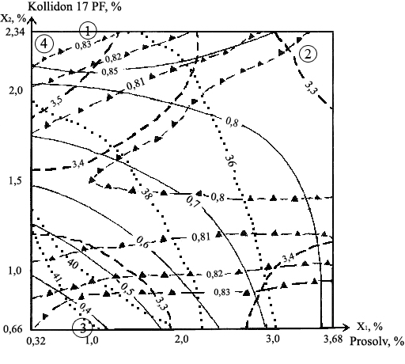

Рис. 3. Лінії рівного виходу в системі координат x1x2:

---------------- – плинність;

……………. – кут природного відкосу;

********** – насипна густина після усадки;

–––––––––– – функція бажаності.

На підставі проведених досліджень встановлено оптимальний склад капсул під умовною назвою “Поллентар”, який відповідає точці 1 (рис. 3).

## Склад капсул “Поллентар” г %

Обніжжя бджолиного 0,12 65,21

Кислоти янтарної 0,05 27,17

##### Prosolv 0,0018 1,03

Kollidon 17 PF 0,0043 2,34

Аеросилу 0,0018 1,00

###### Ludipress до 0,184 до 100,00

Теоретично обґрунтований склад маси для капсулювання підлягав технологічним дослідженням. Результати показали, що плинність становить 3,53 г/с, кут природного відкосу – 37°, насипна густина – 0,63 г/мл, насипна густина після усадки – 0,83 г/мл. Отже, дана порошкова суміш відповідає вимогам для заповнення твердих желатинових капсул.

Технологія приготування капсульованого препарату без гранулювання - прямим наповненням – представляє великий практичний інтерес, перш за все, в силу своєї економічності (не вимагає додаткового устаткування, скорочує енерговитрати, підвищує продуктивність праці). Розроблений нами склад капсул “Поллентар” за технологічними характеристиками дозволяє обрати пряме наповнення. При розробці технології враховували кристалічний стан порошків, втрати при подрібненні та кількісне співвідношення інгредієнтів.

Блок-схема технологічного процесу виробництва капсул “Поллентар” представлена на рис. 4.

**ФІЗИКО-ХІМІЧНІ ДОСЛІДЖЕННЯ   
КАПСУЛ “ПОЛЛЕНТАР”**

На підставі сучасних фармакопейних вимог, отриманих технологічних і фізико-хімічних характеристик нами були досліджені показники якості препарату.

Для оцінки тотожності кислоти янтарної була застосована кольорова реакція (утворення пірролу – соснова скалка забарвлюється в червоний колір) та осадова реакція (з барію хлоридом – білий осад).

Для оцінки тотожності флавоноїдів обніжжя бджолиного застосували метод ТШХ на пластинках Silufol UV254 , або Сорбфіл УФ254 з використанням рутину як речовини-свідка (на хроматограмі спостерігаються три плями жовтого кольору, одна з яких відповідає рутину).

Нами запропоновано потенціометричний метод кількісного визначення кислоти янтарної в присутності обніжжя бджолиного. При потенціометричному титруванні кислоти янтарної спостерігається чіткий стрибок на кривій титрування (рис. 5, крива 1). Дослідження кислотно-основних властивостей обніжжя

|  |  |  |  |  |  |  |  |  |  |  |  |  |  |  |  |  |  |  |  |  |  |
| --- | --- | --- | --- | --- | --- | --- | --- | --- | --- | --- | --- | --- | --- | --- | --- | --- | --- | --- | --- | --- | --- |
| ВР1  К1.1  К1.2 | | | | Підготовка  виробництва | | | | |  | ТХР 64-05768473-010-2002  СТП 64-05768473-001-2000  СТП 64-05768473-002-2000 | | | | |  |  | |  | | | |
|  | |  | | | | | |  | |  | |  | | | | |  | |  | | |
| ВР2 | | | | Підготовка  сировини | | | |  | | ВР2.1 КК2.1.1–К2.1.6 | | Обробка і сушка  обніжжя бджолиного | | | | |  | | МР наказ №502 від 14.12.01 | | |
|  | | | |  | | | |  | |  | |  | | | | |  | |  | | |
|  | | | | | |  | |  | | ВР 2.2 К2.2.1-К2.2.2 | | Відважування і просіювання інгредієнтів | | | | |  | | Вібросито ГФ-10 | | |
| Втрати | | | | |  | | |  | |  | |  | | | | |  | |  | | |
|  | | | | | |  | |  | | ВР 2.3 К2.3.1-К2.3.3 | | Подрібнення обніжжя бджолиного | | | | |  | | Млин РМ-11 | | |
|  | | | | | | |  | | | |  | |  |  | | | | | |  |  |
| ТП3 | | | | Отримання маси для капсулювання | | | |  | | ТП 3.1 К3.1-К3.4 | | Змішування  інгредієнтів | | | | |  | | Змішувач ГФ-13 | | |
|  | | | |  | | | |  | |  | |  | | | | |  | |  | | |
| Втрати | | | | | |  | |  | |  | |  | | | | |  | |  | | |
|  | | |  | | | | |  | |  | |  | | | | |  | |  | | |
| ТП4 | | | Капсулювання | | | | |  | | ТП 4.1  К4.1– К4.3 | | Капсулювання | | | | |  | | Капсульна  машина ГФ-14 | | |
|  | | | |  | | | |  | |  | |  | | | | |  | |  | | |
| Втрати | | | | | |  | |  | |  | |  | | | | |  | |  | | |
|  | | |  | | | | |  | |  | |  | | | | |  | |  | | |
| УМО5 | | | Фасування,  пакування і  маркування  капсул | | | | |  | | УМО5.1 К5.1 | | Фасування капсул в  контурні чарункові  упаковки | | | | |  | | Автоматична лінія пакування ГФ-17 | | |
|  | | | |  | | | |  | |  | |  | | | | |  | |  | | |
| Втрати | | | | | |  | |  | | УМО5.2 К5.2 | | Пакування і  маркування | | | | |  | | Стіл для пакування ГФ-20 | | |
|  | | |  | | | | |  | |  | |  | | | | |  | |  | | |
|  | Карантинне  зберігання | | | | | | |  | | Склад готової  продукції | | | | | | |  | |  | | |

Рис. 4. Блок-схема технологічного процесу виробництва капсул “Поллентар”

бджолиного, проведені в широких концентраційних межах, показали, що при титруванні розчину обніжжя бджолиного лугом на кривій титрування немає стрибка. Крива титрування янтарної кислоти співпадає з кривою титрування суміші (криві 1 і 3).

Вміст янтарної кислоти в препараті знаходиться в межах 0,05±0,001 г (відносна похибка методу не перевищує 1,5 %).

Кількісне визначення флавоноїдів обніжжя бджолиного проводили спектрофотометричним методом (диференційований варіант). Оптичну густину досліджуваного розчину вимірювали при довжині хвилі 408 нм. Вміст суми флавоноїдів в препараті в перерахунку на рутин становить 0,5±0,02 %.

Рис. 5. Криві потенціометричного титрування кислоти янтарної (1), обніжжя бджолиного (2) та їх суміші (3)

Дослідження фармако-технологічних властивостей розроблених капсул проводили за методиками ДФУ. Одержані експериментальні дані свідчать, що капсули “Поллентар” мають допустиме відхилення в масі вмісту окремих капсул (до 5 %) і задовільні значення розчинності (до 20 хвилин).

Випробування мікробіологічної чистоти проводили разом зі співробітниками кафедри мікробіології НФаУ під керівництвом професора І.Л. Дикого. Мікробіологічна чистота препарату відповідає вимогам ДФУ.

Для вивчення стабільності досліджувані капсули були закладені на зберігання при двох температурних режимах. Як видно з табл. 4, вони дають чіткі позитивні якісні реакції на діючі речовини на всіх контрольних етапах експерименту. Кількісний вміст кислоти янтарної та флавоноїдів обніжжя бджолиного коливається в межах помилки вимірювань.

Таким чином, проведені дослідження по визначенню термінів придатності дозволяють зробити висновок про стабільність препарату протягом 2 років зберігання в контурних чарункових упаковках та в поліпропіленових пеналах “Секуретанер” при кімнатній температурі.

На капсули “Поллентар” розроблено проекти технологічного регламенту та аналітичної нормативної документації, які апробовано в умовах виробництва  ТОВ “Фармацевтична компанія “Здоров’я”.

Таблиця 4

**Дослідження стабільності капсул “Поллентар” при зберіганні у поліпропіленових   
пеналах “Секуретанер” при різних температурних режимах**

|  |  |  |  |  |  |  |  |  |  |  |
| --- | --- | --- | --- | --- | --- | --- | --- | --- | --- | --- |
| Температура | Дата аналізу і переконтролю | Опис | Середня маса вмісту капсул | Однорідність маси | Розчинення | Ідентифікація | | | Кількісний вміст янтарної кислоти | Кількісний вміст флавоноїдів |
| Вимоги по проекту АНД | | Тверді желатинові капсули № 2. Вміст капсул – порошок жовтого кольору зі специфічним запахом | від  0,162 г до  0,198 г | із 20 капсул не більше 2-х відхиляються понад ±10% маси і жодної – понад ±20% | не  менше 75% | реакція  з барію  хлоридом  білий осад | реакція  утворення   пірролу - рожеве забарвл. соснової скалки | ТШХ  три плями жовтого кольору, одна з яких навпроти рутину | Від 0,0463 г до 0,0537 г | Не менше 0,0006 г |
| 10-18°С | 02.09.02 04.12.02 02.03.03 01.06.03 02.09.03 04.12.03 02.03.04 25.06.04  02.09.04 | Відп. – “ – – “ – – “ – – “ – – “ – – “ – – “ –  – “ – | 0,184  0,184 0,183 0,183 0,183 0,185 0,184 0,184  0,184 | Відп. – “ – – “ – – “ – – “ – – “ – – “ – – “ –  – “ – | 99,5 99,5 98,0 98,5 99,5 98,5 98,0 98,5  98,5 | Позит. – “ – – “ – – “ – – “ – – “ – – “ – – “ –  – “ – | Позит. – “ – – “ – – “ – – “ – – “ – – “ – – “ –  – “ – | Позит. – “ – – “ – – “ – – “ – – “ – – “ – – “ –  – “ – | 0,0511 0,0505 0,0490 0,0496 0,0495 0,0498 0,0495 0,0497  0,0496 | 0,00062 0,00060 0,00061 0,00063 0,00061 0,00060 0,00060 0,00062  0,00062 |
| 18-25°С | 02.09.02 04.12.02 02.03.03 01.06.03 02.09.03 04.12.03 02.03.04 25.06.04  02.09.04 | Відп. – “ – – “ – – “ – – “ – – “ – – “ – – “ –  – “ – | 0,182 0,182 0,182 0,181 0,183 0,181 0,182 0,183  0,183 | Відп. – “ – – “ – – “ – – “ – – “ – – “ – – “ –  – “ – | 99,5 99,5 99,0 98,5 99,5 98,5 98,0 98,0  98,0 | Позит. – “ – – “ – – “ – – “ – – “ – – “ – – “ –  – “ – | Позит. – “ – – “ – – “ – – “ – – “ – – “ – – “ –  – “ – | Позит.. – “ – – “ – – “ – – “ – – “ – – “ – – “ –  – “ – | 0,0511 0,0505 0,0490 0,0496 0,0495 0,0498 0,0495 0,0497  0,0496 | 0,00063 0,00060 0,00061 0,00060 0,00060 0,00061 0,00061 0,00060  0,00060 |

Примітка: n=5

### ВИВЧЕННЯ ФАРМАКОЛОГІЧНОЇ АКТИВНОСТІ КАПСУЛ “ПОЛЛЕНТАР”

Дослідження фармакологічних властивостей капсул “Поллентар” проведені в Центральній науково-дослідній лабораторії НФаУ під керівництвом доктора фармацевтичних наук, професора Л.В. Яковлєвої.

### Результати досліджень показали, що капсули “Поллентар" проявляють актопротекторну, антигіпоксичну та церебропротекторну дію. Вивчення гострої токсичності показало, що препарат є практично нетоксичним при внутрішньошлунковому введенні. Отримано деклараційний патент на фармацевтичну композицію адаптогенної дії “Поллентар”.

### ЗАГАЛЬНІ ВИСНОВКИ

1. Теоретично та експериментально доведено доцільність створення нового вітчизняного лікарського препарату у вигляді капсул адаптогенної та актопротекторної дії.
2. Вивчено фармако-технологічні властивості обніжжя бджолиного, кислоти янтарної та їх суміші (поверхня кристалів, вологовміст, здрібненість, плинність, кут природного відкосу та ін.), експериментально обґрунтовано необхідність додавання допоміжних речовин для заповнення досліджуваною порошковою сумішшю твердих желатинових капсул № 2.
3. Встановлено взаємозв’язок між впливом допоміжних речовин (МКЦ, Vitocel, Prosolv, Kollidon, Ludipress, лактоза, аеросил та ін.) та параметрами якості порошкових сумішей для наповнення капсул. Доведено, що найбільший вплив здійснює аеросил, як вологорегулятор, а також Prosolv, Kollidon 17 PF та Ludipress.
4. Теоретично й експериментально з використанням методу математичного планування експерименту розроблено оптимальний склад капсул під умовною назвою „Поллентар” (обніжжя бджолиного 0,12, кислоти янтарної 0,05, Prosolv 0,0019, Kollidon 17 PF 0,0043, аеросилу 0,0018, Ludipress до 0,184).
5. На основі проведеного комплексу досліджень встановлено оптимальний технологічний режим отримання капсул “Поллентар”. Розроблено і апробовано у промислових умовах проект технологічного регламенту на виробництво капсул „Поллентар”.
6. Розроблено методики якісного та кількісного визначення діючих речовин в препараті та проект аналітичної нормативної документації на капсули „Поллентар”.
7. Досліджено мікробіологічну чистоту капсул „Поллентар”. Встановлено, що по рівню мікробної контамінації досліджуваний препарат відповідає вимогам ДФУ для препаратів для внутрішнього застосування.
8. Вивчено стабільність капсул в процесі зберігання. Проведені дослідження по визначенню термінів придатності дозволяють зробити висновок про фізико-хімічну стабільність препарату протягом 2 років зберігання у контурних чарункових упаковках та поліпропіленових пеналах “Секуретанер” при кімнатній температурі.
9. Фармакологічними дослідженнями доведено актопротекторну, антигіпоксичну та церебропротекторну дію капсул "Поллентар". Отримано деклараційний патент на фармацевтичну композицію адаптогенної дії „Поллентар”.

**10. Фрагменти роботи впроваджено до навчального процесу ряду медичних та фармацевтичних вузів України**.

Список опублікованих праць за темою дисертації

1. Аналіз ринку препаратів групи адаптогенів / Т.Г. Ярних , О.С. Данькевич М.В. Лелека, Ю.М. Азаренко // Вісник фармації. – 2001. - № 4. – С. 60 – 64. (*Особистий внесок-* огляд ринку адаптогенів, аналіз отриманих даних, оформлення статті).
2. Дослідження фармако-технологічних показників при розробці капсул з янтарною кислотою та обніжжям бджолиним / Т.Г. Ярних , О.С. Данькевич , М.В. Лелека , Е.В. Сорокіна // Фармацевтичний журнал. – 2002. - № 5. – С. 81-85. (*Особистий внесок-* проведення експерименту, аналіз отриманих даних, оформлення статті).
3. Лелека М.В. Методика кількісного визначення бурштинової кислоти в капсулах “Поллентар” // Медична хімія. – 2003. – Т. 5, № 3. – С. 23 – 26.
4. Міщенко О.Я., Яковлєва Л.В., Лелека М.В. Експериментальне вивчення впливу нового адаптивного засобу “Поллентар” на витривалість щурів // Медична хімія. – 2002. – Т. 4, № 4. – С. 48 – 51. (*Особистий внесок –* планування експерименту, приготування модельних зразків, аналіз результатів досліджень, оформлення статті).
5. Ярних Т.Г., Данькевич О.С., Лелека М.В. Технологічні дослідження твердої лікарської форми з янтарною кислотою та обніжжям бджолиним // Вісник фармації. – 2001. - № 3. – С. 59. (*Особистий внесок* проведення експерименту, аналіз отриманих даних, оформлення статті).
6. Ярних Т.Г., Лелека М.В., Данькевич О.С. Вибір допоміжних речовин з метою отримання капсул “Поллентар” // Вісник фармації. – 2004. - № 3. – С. 49-52. (*Особистий внесок* планування та проведення експерименту, статистична обробка результатів, оформлення статті).
7. Ярних Т.Г., Данькевич О.С., Лелека М.В. Перспективи використання обніжжя бджолиного у технології твердих лікарських форм // Міжнародна науково-практ. конференція „Історія та перспективи розвитку фармацевтичної науки і освіти”: Збірник наук. статей. – Запоріжжя, 2004, - С. 333 -335.
8. Пат. 62577 Україна 7А61К35/78. Фармацевтична композиція адаптогенної дії “Поллентар“ / Тихонов О.І., Ярних Т.Г., Яковлєва Л.В., Міщенко О.Я., Лелека М.В., Данькевич О.С. (Україна). Заявл. 11.04.2003; Опубл. 15.12.2003; Бюл. № 12.
9. Лелека М.В., Ярних Т.Г. Кількісне визначення янтарної кислоти в комбінованих лікарських формах з обніжжям бджолиним // Тез. допов. Всеукр. науково-практичн. конф. Фармація ХХI століття. – Харків, 2002. – С. 51 – 52.
10. Міщенко О.Я., Лелека М.В. Вивчення впливу капсул “Поллентар” на швидкісну витривалість щурів // Тез. допов. Всеукр. науково-практичн. конф. Фармація ХХl століття. – Харків, 2002. – С.174 – 175.
11. Перспективи створення лікарських препаратів на основі бурштинової кислоти та продуктів бджільництва / О.І. Тихонов , Т.Г. Ярних , М.В. Лелека , О.В. Лукієнко // Фармакологія 2001 – крок у майбутнє: II Національний з’їзд фармакологів України”. - Дніпропетровськ, 2001. – 240 с.
12. Лелека М.В., Ярных Т.Г., Данькевич О.С. Разработка технологии актопротекторного препарата на основе обножки пчелиной и янтарной кислоты // Тез. докл. научно – практ конф., посвящ. 65-летию Ташкентского фарм. института “Интеграция образования, науки и производства в фармации”. – Ташкент, 2002. – С. 66 – 67.
13. Ярних Т.Г., Данькевич О.С., Лелека М.В. Дослідження розчинності капсул з обніжжям бджолиним та янтарною кислотою // Научно – практ конф., ГНЦЛС, Харьков, 2003. – С. 367.
14. Ярних Т.Г., Лелека М.В., Данькевич О.С. Фізико – хімічні дослідження капсул з обніжжям бджолиним та янтарною кислотою // Тези допов. науково–практ. конф. Апітерапія. Погляд у майбутнє. – Харків, 2002. С. 164.
15. Дослідження впливу кількісних факторів на властивості капсул “Поллентар” / О.І. Тихонов, Т.Г. Ярних, М.В. Лелека, Т.А. Грошовий // Матер. Всеукраїнського науково-практичного семінару “Перспективи створення в Україні лікарських препаратів різної спрямованості дії”. - Харків. – 2004. – С.46-55.

**Лелека М.В. Розробка лікарського препарату у вигляді капсул на основі квіткового пилку та янтарної кислоти.** – Рукопис.

Дисертація на здобуття наукового ступеня кандидата фармацевтичних наук за спеціальністю 15**.**00.01 – технологія ліків та організація фармацевтичної справи. – Національний фармацевтичний університет, Харків, 2005.

Вперше проведено комплексне дослідження по створенню нового лікарського препарату у формі капсул, який містить обніжжя бджолине та кислоту янтарну і проявляє адаптогенні властивості.

На підставі результатів кристалографічних, технологічних, біофармацевтичних та фармакологічних досліджень розроблено оптимальний склад та раціональну технологію капсул. Розроблено методики якісного та кількісного визначення діючих речовин в препараті.

Вивчено фізико-хімічні властивості досліджуваних капсул, запропоновано методики аналізу їх якості, визначено умови та термін зберігання.

Проведено експериментальне вивчення мікробіологічної чистоти та фармакологічної дії препарату.

*Ключові слова:* квітковий пилок (обніжжя бджолине), кислота янтарна, капсули, технологія.

#### Лелека М.В. Разработка лекарственного препарата в виде капсул на основе цветочной пыльцы и кислоты янтарной. **– Рукопись.**

Диссертация на соискание ученой степени кандидата фармацевтических наук по специальности 15.00.01 – технология лекарств и организация фармацевтического дела. – Национальный фармацевтический университет, Харьков, 2005.

Впервые проведено комплексное исследование по созданию нового лекарственного препарата в виде капсул, который содержит цветочную пыльцу (обножку пчелиную) и кислоту янтарную и обладает адаптогенным действием.

Изучены физико-химические и технологические свойства обножки пчелиной и кислоты янтарной. Исследованы кристаллографические свойства указанных порошков. Экспериментально установлено оптимальное влагосодержание обножки пчелиной – 4 %.

Проведенный далее комплекс исследований показал, что технологические свойства смеси обножки пчелиной и кислоты янтарной не отвечают требованиям к порошковым смесям, которые можно капсулировать на капсульных машинах беспрерывного действия. Это обусловило необходимость проведения комплекса исследований с использованием вспомогательных веществ.

Изучена в динамике зависимость технологических параметров порошковых смесей обножки пчелиной и кислоты янтарной от содержания ряда вспомогательных веществ (Prosolv, Kollidon 17 PF, Vitocel, Ludipress).

Используя метод математического планирования эксперимента, получена математическая модель исследуемого процесса, которая дает возможность прогнозировать результаты технологических параметров исследуемых порошковых смесей, в зависимости от количества Prosolv (х1) і Kollidon 17 PF (х2). Теоретически обоснован и экспериментально подтвержден оптимальный состав капсул под условным названием ”Поллентар”.

Исследованы показатели качества препарата. Количественное определение кислоты янтарной проводили методом потенциометрического титирования. Содержание кислоты янтарной в препарате составляет 0,05 ± 0,001 г (относительная ошибка эксперимента не превышает 1,5 %).

Количественное определение флавоноидов обножки пчелиной проводили спектрофотометрическим методом. Оптическую плотность исследуемого раствора определяли при длине волны 408 нм. Содержание суммы флавоноидов в препарате в пересчете на рутин составляет 0,5 ± 0,02 %.

Изучение фармако-технологических свойств проводили согласно ГФУ. Полученные экспериментальные данные показывают, что капсулы “Поллентар” имеют допустимые отклонения в массе содержания отдельных капсул (до 5 %) и удовлетворительные показатели растворимости (до 20 минут).

Исследования микробиологической чистоты проводили согласно требованиям и методикам ГФУ. Микробиологическая чистота препарата соответствует требованиям стандарта.

На капсулы “Поллентар” разработаны проекты технологического регламента и аналитической нормативной документации, которые апробированы в условиях производства – ООО “Фармацевтическая компания “Здоровье”.

Результаты исследований показали, что капсулы “Поллентар" проявляют актопротекторное, антигипоксическое и церебропротекторное действие. Исследования острой токсичности показали, что препарат является нетоксичным при приеме внутрь. Получен декларационный патент на фармацевтическую композицию адаптогенного действия “Поллентар“.

Проведенные исследования по определению сроков годности позволяют сделать вывод о стабильности препарата в течение 2 лет в контурно- ячейковых упаковках и полипропиленовых пеналах “Секуретанер“ при комнатной температуре.

*Ключевые слова: цветочная пыльца (обножка пчелиная), кислота янтарная, капсулы, технология.*

**Leleka M.V. Development of a medicinal preparation as capsules made of bee pollen and amber acid .** - Manuscript.

The thesis in a scientific degree of the candidate of pharmaceutical sciences in a speciality 15.00.01 – “Drug Technology and Pharmacy Organization“. - National University of Pharmacy, Kharkiv, 2005.

For the first time the complex research on creation of a new medicinal preparation as capsules, containing the bee pollen and the amber acid has bee conducted. This medicine has an adaptive properties.

The optimum compound and rational technology of capsules have been developed on the base of results of crystallography, technological, biopharmaceutical and pharmacological research.

The physical and chemical properties of a preparation have been investigated, the techniques of the analysis of their quality have been offered, terms and storage conditions have been determined.

Experimental study on a microbiological cleanness and pharmacological action of a preparation has been conducted .

Key words: bee pollen, amber acid, capsule, technology.

Підписано до друку 28. 02. 2005. Формат 60х84 1/16

Папір офсетний. Друк ризографія.

Умовних друк. арк. 1,19. Тираж 100 пр. Зам. № 105.

Віддруковано з оригінал-макету на ПП “Азамаєв В.Р.”

Україна, 61144, м. Харків, вул. Героїв Праці, б. 17, т. 65-92-41.

Для заказа доставки данной работы воспользуйтесь поиском на сайте по ссылке: <http://www.mydisser.com/search.html>